3.2.1 铁合金 铝和铝合金
【导学案】
一、合金
1．定义：由两种或两种以上的 与 (或 )熔合而成的具
有 的物质。
【特别提醒】合金一般是混合物，没有固定的熔点。合金中各成分金属的化学性质不变。
2．性质：合金具有许多优良的物理、化学或机械性能，在许多方面不同于各成分金属。
(1)硬度：合金的硬度一般 成分金属。
(2)熔点：合金的熔点多数 成分金属。
【学科素养1】为什么合金硬度比成分金属大？

3．合金性能的影响因素
、 、生产条件。
二、铁合金
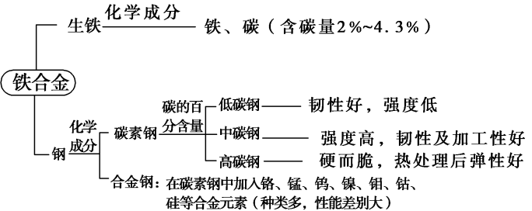
三、铝和铝合金
铝是地壳中含量最多的金属。铝性质活泼，铝和铝合金制品比较稳定的原因是表面覆盖着致密的氧化铝薄膜，保护内部金属。
1．铝与酸、碱的反应
(1)金属铝溶于盐酸的化学方程式： 。
(2)铝与氢氧化钠溶液反应的化学方程式： ，
离子方程式： 。
2．氧化铝与酸、碱的反应
(1)两性氧化物：既能与酸反应生成 ，又能与碱反应生成 的氧化物，如Al₂O₃。
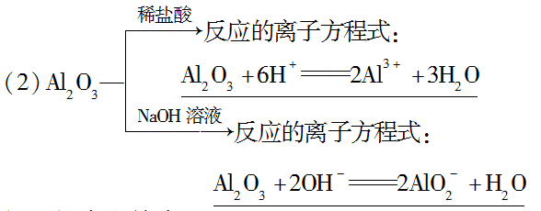
3．铝和铝合金的应用
铝合金是目前广泛应用的合金之一。硬铝密度小、强度高，具有较强的抗腐蚀能力，是制造飞机和宇宙飞船的理想材料。
四、新型合金
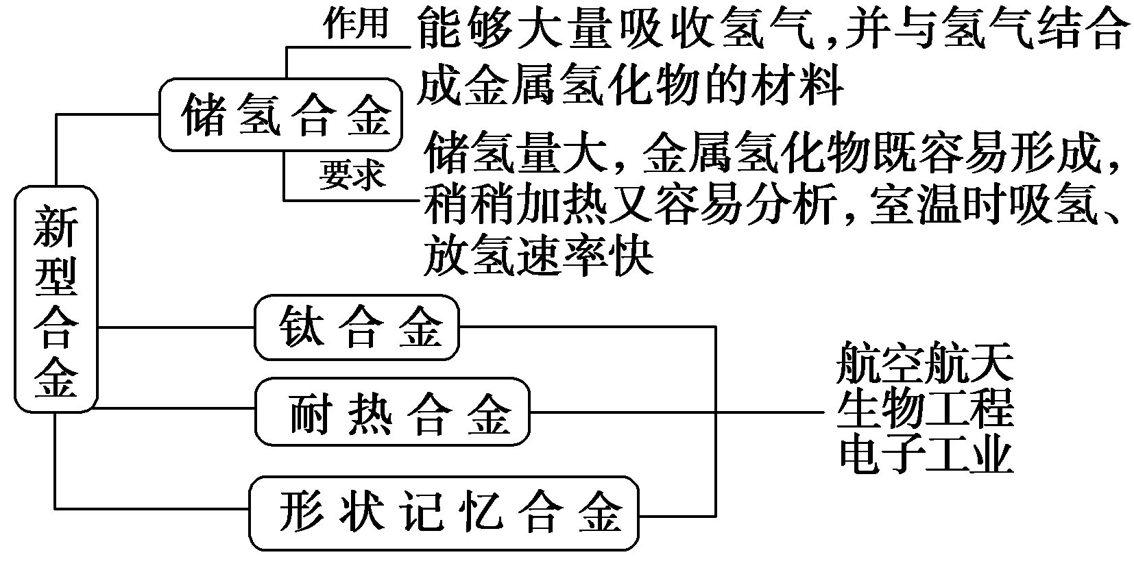

【难点突破】铝与盐酸、NaOH溶液反应的比较
铝与盐酸、NaOH溶液反应的应用与定量关系
2Al＋6H＋===2Al^{3＋}＋3H₂↑ (1)
2Al＋2OH－＋2H₂O===2AlO＋3H₂↑ (2)
1．等量的铝分别与足量的盐酸和氢氧化钠溶液反应，消耗HCl和NaOH的物质的量之比为3∶1。
2．等量的铝分别与足量的盐酸和氢氧化钠溶液反应，产生氢气的体积比为V_{HCl}(H₂)∶V_{NaOH}(H₂)＝1∶1。
3．足量的铝分别与等物质的量的盐酸和氢氧化钠溶液反应，产生氢气的体积比为V_{HCl}(H₂)∶V_{NaOH}(H₂)＝1∶3。
4．一定量的铝分别与一定量的盐酸和氢氧化钠溶液反应，若产生氢气的体积比为1∶3<V_{HCl}(H₂)∶V_{NaOH}(H₂)<1∶1，则必定是①铝与盐酸反应，铝过量而盐酸不足；②铝与氢氧化钠溶液反应，铝不足而氢氧化钠溶液过量。
5．铝既能与非氧化性酸反应产生氢气，也能与碱反应产生氢气，前者是置换反应，后者不是置换反应。
6．铝与盐酸、氢氧化钠的反应中，还原剂都是铝，还原产物都是氢气，故铝与产生氢气的关系式是相同的。
【典例】甲、乙两个烧杯中分别盛有100 mL 4.0 mol·L^{－1}的盐酸和100 mL 4.0 mol·L^{－1} NaOH溶液，向两个烧杯中均加入5.4 g铝粉，在相同状况下产生气体的体积比为( )
A．1∶1 B．2∶3
C．3∶2 D．3∶1
【易错提醒】反应物“过量”分析
在进行化学计算时，如果题目信息中已知多种反应物的用量，应首先根据化学方程式分析各反应是否恰好完全反应，进行过量分析，利用完全反应的物质进行计算。
【举一反三】等量镁铝合金粉末分别与下列四种过量物质充分反应，放出氢气最多的是( )
A．NaOH溶液 B．稀硫酸
C．蔗糖溶液 D．NaCl溶液
【变式探究】在天平的左右两个托盘上放有两个烧杯，两个烧杯中分别盛有盐酸和氢氧化钠溶液，天平处于平衡状态，当分别向两烧杯中加入等质量的铝(酸和碱都是足量的)充分反
应后( )
A．天平保持平衡 B．左高右低
C．左低右高 D．无法确定
【随堂演练】
例1．下列关于合金的叙述中正确的是( )
A．合金是由两种或多种金属熔合而成的
B．日常生活中用到的五角硬币属于铜合金
C．合金在任何情况下都比单一金属性能优良
D．钢不属于合金
例2．足量下列物质与相同质量的铝反应，放出氢气且消耗溶质物质的量最少的是( )
A．盐酸 B．稀硫酸
C．氢氧化钠溶液 D．氯化钠溶液
例3．下列叙述正确的是( )
A．通过物理变化使铁制品表面生成致密的氧化膜，可以防止生锈
B．常见的合金钢主要有硅钢、锰钢、钨钢和不锈钢
C．氧化物只能作氧化剂，不能作还原剂
D．生铁中的球墨铸铁，没有机械强度，所以在任何场合都不可以代替钢
例4．有关铝和它的化合物的说法错误的是( )
A．用于熔化烧碱的坩埚，可用Al₂O₃这种材料制成
B．铝能在空气中稳定存在是因为其表面覆盖着一层保护膜
C．氧化铝是一种高熔点物质，是一种较好的耐火材料
D．氧化铝是一种两性氧化物，既能与强酸反应，也能与强碱反应
例5．用铁、铝的混合物进行如下实验：
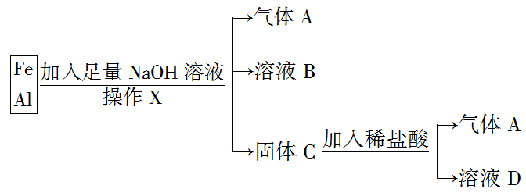
(1)操作X的名称是________。
(2)气体A是________。
(3)A与Cl₂混合光照可能发生爆炸，生成________(填化学式)，A在该反应中作为__________(填“氧化剂”或“还原剂”)。
(4)溶液B中阴离子除OH－外还有________，溶液D中存在的金属离子为________。

